

期 末 论 文

题 目：基于ASTAR的自动化港口AGV行走策略

课 程：港口物流信息系统

学 院：物流科学与工程研究院

专 业：物流工程

学生姓名：沈立文

学 号：201930511179

方 向：设备调度与优化

2020年6月14日

基于ASTAR的自动化港口AGV行走策略

沈立文1

(1. 上海海事大学 物流工程与科学研究院 上海)

**摘要：**在使用自动导引车辆（Auto Guided Vehicle, AGV）的自动化港口中，多车辆的行走控制面临着动态环境下不确定性因素多，易发生交通拥堵或冲突的问题，使用静态线性模型进行多车路径规划与交通控制建模复杂，求解困难。本文基于A*算法进行快速路径规划，对于路径冲突区域进行实时检测与再规划，实现了一种在线的实时AGV行走控制方法，并使用仿真方法验证有效性。可以在不设置车道行驶方向约束的条件下协调多车自主行走。

**关键词：**A*算法、AGV、自动化港口、在线式

1. **前言**

现代自动化港口中为了提高岸边与堆场间水平运输自动化程度，改善整体装卸效率，会考虑使用AGV作为集装箱水平运输工具。典型的工艺是岸边设置多条平行岸线的单向车道，用于衔接岸桥，堆场海侧设置平行岸线的方向交错的单向车道，中央使用垂直岸线的双向缓冲车道进行连接，布局示意如图1：

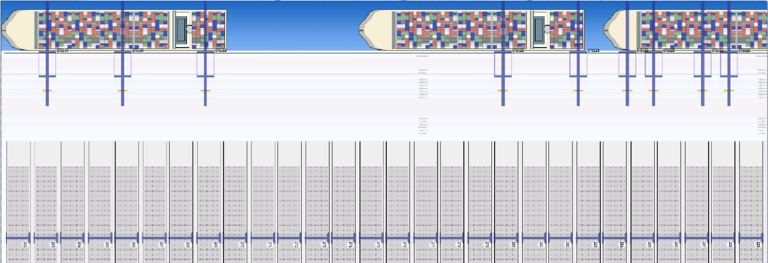

图 1 自动化码头水平运输布局

本文将不作车道方向限制，因此也为路径规划留下更大的优化空间。对于如何描述水平运输地图，常用的方法是将地图栅格化，每辆AGV占用一个或数个栅格，而AGV行驶路径可以由一组栅格序列描述，AGV行走控制的精度取决于栅格划分的粒度，细粒度的栅格划分可以更精确地确定AGV的面积占用，有利于更高效地利用地图空间，但也会导致路径规划与交通控制时运算量的增大。细粒度的栅格划分也会使多AGV冲突检测算法更为复杂。本文旨在尝试在线路径规划与交通控制的可行性，不希望引入这些复杂性，因此将栅格大小设定为可容纳一辆AGV。

1. **A*算法**

A*算法是一种常用的启发式路径规划算法，与Dijkstra、Floyd等算法相比，A*算法尽管不是最优解算法，但更加快速高效，适用于实时路径规划。

A*算法路径规划地图在本文使用一个二维矩阵表示：

$Maze={\left[\begin{matrix}p & ⋯ & 0 \\ ⋮ & ⋱ & ⋮ \\ q & ⋯ & 0\end{matrix}\right]}_{(m×n)}$（式1）

矩阵中每个元素表示一个栅格，其中不为0的值表示所在栅格被占用，求解时将避开占用栅格。

A*算法寻路过程使用启发式策略逐渐探索地图，将待探索的栅格加入一个名为open list栅格的集合，将以探索得到的路径所在栅格加入名为close list的栅格集合，通过特定的策略不断将靠近终点的栅格加入open list集合，直至找到终点。其中每个栅格拥有三个属性分别为g、h与f，g的值为起点到该栅格的距离，h则为一个估计值，是A*算法能否快速找到终点的关键，本文取h值为该栅格到终点的欧氏距离。f为g与h的和，A*算法每次探索新栅格时将计算栅格g、h、f三个值，将f值最小的加入到路径上，即从open list集合中转移到close list集合中。新栅格通过父栅格属性链接到上一栅格，最终路径通过回溯父栅格得到。

算法步骤：

1. 初始化open list并加入起点栅格，栅格g、h、f初值为0
2. 初始化close list
3. 重复直至open list为空：
4. 在open list中找到f值最小的栅格，令为q
5. 将q从close list中删除
6. 探索q的8个方向上的相邻栅格，将其父栅格设为q
7. 对c中的8个栅格判断：
8. 如果是终点则停止搜索，并回溯返回路径
9. 如果open list中有f值比该栅格更小的则跳过该栅格
10. 如果该栅格在close list中则跳过，否则加入open list
11. 将q加入close list

算法步骤中8个方向指上、下、左、右、左上、左下、右上、右下，栅格间距离均使用欧氏距离计算。

1. **冲突检测与路径重规划**

多AGV路径之间的冲突窗口往往受多方面因素影响，例如当处于多个路径上的某辆AGV发生故障，则将直接导致相关路径上其它AGV的冲突，也可能间接导致该区域不相关路径的AGV阻塞。本文采用的策略为令各AGV到达当前栅格时主动探测下一栅格判断冲突情况，若无冲突或不构成需要重新规划路径的情况则抢占下一栅格资源，即对栅格而言先到的AGV先服务，每辆AGV每次抢占1个栅格，每次到达当前栅格时抢占下一栅格；必要时进行路径重规划。

将地图简化为一辆AGV占用一个栅格后，冲突类型也得到大幅简化，可以表示为图2中几种类型：

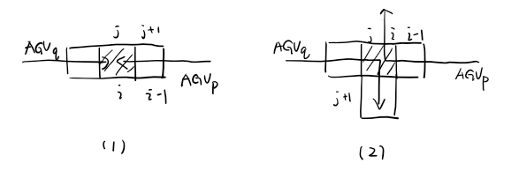

图 2 冲突类型

图中第一种情形为两车相向行驶，阴影栅格为冲突栅格，分别处于 ${AGV}_{q}$ 路径上的第j个栅格和 ${AGV}_{p}$ 路径上的第i个栅格，此种冲突需要重新规划路径，可由 ${AGV}_{p}$ 避开冲突栅格。第二种情形则不需要重新规划路径，可由 ${AGV}_{p}$ 等待 ${AGV}_{q}$ 驶离冲突栅格。

通过式2与式3可以判断两车构成哪种类型的冲突：

$d_{p}∙d_{q}<0$（式2）

$d_{p}×d_{q}=0$（式3）

其中 $d_{p}$ 与 $d_{q}$ 分别为 ${AGV}_{p}$ 与 ${AGV}_{q}$ 的行驶方向向量，令 ${AGV}_{p}^{i}$ 表示 ${AGV}_{p}$ 所在路径的第i个栅格的坐标向量：

$d_{p}={AGV}_{p}^{i}-{AGV}_{p}^{i-1}$（式4）

$d_{q}={AGV}_{q}^{j+1}-{AGV}_{q}^{j}$（式5）

当检测同时满足式2与式3时，则为第一种冲突情形，否则为第二种。若需要重新规划路径，以 ${AGV}_{p}$ 为例，重规划时设置冲突前一栅格 ${AGV}_{p}^{i-1}$ 为起点，终点不变，用计算得到的无冲突路径替换原路径第i到最后的栅格组成的路段。

1. **仿真试验**

本文使用Python 3.7 asyncio异步事件（协程）模型对多车场景进行建模仿真。为了便于观察，设置水平运输区域为5*10规模的栅格区域，即5条水平车道，10天垂直车道，所有AGV服务2台岸桥，4个堆场支架，所有箱任务平均分配给各AGV。各AGV匀速行驶，初始位置均匀分布在中央缓冲车道，各AGV完成任务后回到初始位置。

仿真流程：

1. 初始化地图，生成AGV与岸桥与堆场交接位置
2. 生成随机任务，平均分配给各AGV
3. 启动每辆AGV协程：
4. 设置初始位置为当前位置
5. 依次前往箱任务交接位置：
6. 规划路径并保存路径
7. 重复直至到达规划路径终点

* 判断下一栅格冲突类型：

无需重新规划路径则抢占栅格并前往栅格，否则重新规划路径并替换原路径相应路段

1. 到达交接位置等待完成交接
2. 等待所有AGV协程完成

试验不同数量AGV执行5个箱任务，得到如图3最终完成花费时间趋势：

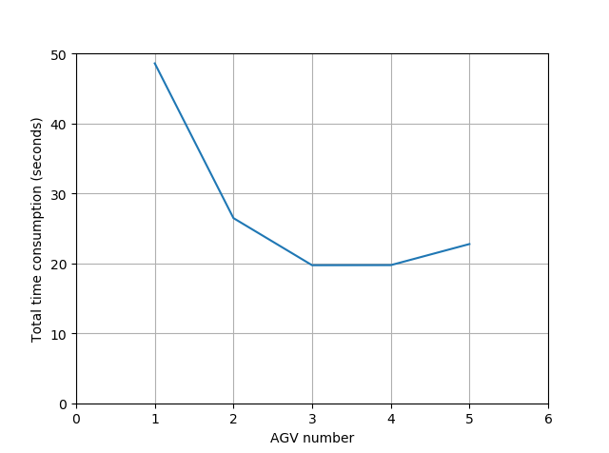

图 3 不同数量AGV完成5个箱任务时间花费

当AGV数量大于3时，开始出现路径冲突，同样伴随着AGV等待时间的增加，导致整体运输效率下降，但本文的策略依然有效。

1. **改进方向**

对栅格的抢占是对栅格资源的盲目分配，各箱任务现实中可能存在优先次序，在交通控制过程中应该考虑特定箱任务优先获得栅格资源。

路径规划方式较为粗暴，在极端情况下可能出现多车死锁，可以考虑潜在冲突区域预测，A*算法中对潜在冲突区域栅格h值加入惩罚量。

参考文献

[1]. Robotics; New Robotics Study Findings Reported from Beijing Jiaotong University (Yard Crane and Agv Scheduling In Automated Container Terminal: a Multi-robot Task Allocation Framework)[J]. Journal of Robotics & Machine Learning,2020.

[2]曾庆成,李明泽,薛广顺.考虑拥堵因素的自动化码头多AGV无冲突动态路径规划模型[J].大连海事大学学报,2019,45(04):35-44.

[3]刘耀徽,李永翠,杨杰敏,任荣升,鲁彦汝.自动化集装箱码头水平运输设备的路径规划[J].水运工程,2019(07):13-16+22.

[4]Zhenming Yang,Chenghao Li,Qianchuan Zhao. Dynamic Time Estimation Based AGV Dispatching Algorithm in Automated Container Terminal[C]. 中国自动化学会控制理论专业委员会.第37届中国控制会议论文集（E）.中国自动化学会控制理论专业委员会:中国自动化学会控制理论专业委员会,2018:1010-1015.

[5]李静. 基于在线学习的自动化码头AGV调度方法研究[D].大连理工大学,2018.

[6]施剑烽,杨勇生.基于改进的Dijkstra算法AGV路径规划研究[J].科技视界,2016(20):111-112.

[7]Seyed Mahdi Homayouni,Sai Hong Tang. Optimization of integrated scheduling of handling and storage operations at automated container terminals[J]. WMU Journal of Maritime Affairs,2016,15(1).

[8]Ri Choe,Jeongmin Kim,Kwang Ryel Ryu. Online preference learning for adaptive dispatching of AGVs in an automated container terminal[J]. Applied Soft Computing,2016,38.

[9]陶经辉,蔡寒,张晓萍.一种解决集装箱港口拖车调度的混合策略(英文)[J].运筹学学报,2009,13(03):10-22.

[10]Panagiotis Angeloudis,Michael G.H. Bell. An uncertainty-aware AGV assignment algorithm for automated container terminals[J]. Transportation Research Part E,2009,46(3).

[11]Kap Hwan Kim,Su Min Jeon,Kwang Ryel Ryu. Deadlock prevention for automated guided vehicles in automated container terminals[J]. OR Spectrum,2006,28(4).